APENDIKS I - 2

Gerbang Pendaftaran dan Pelesenan Perniagaan

  - PENGENALAN

  - Gerbang Pendaftaran dan Pelesenan Perniagaan dilaksanakan dalam dua (2) fasa utama iaitu:

- Fasa I: Pembangunan Portal Informasi Pendaftaran dan Pelesenan Perniagaan Setempat; dan
- Fasa II: Pembangunan servis integrasi pendaftaran dan pelesenan dengan badan-badan pendaftar dan Pihak Berkuasa Melesen (PBM).
  - Portal Informasi Pendaftaran dan Pelesenan Perniagaan Setempat yang juga dikenali sebagai Portal MalaysiaBiz (http://malaysiabiz.mampu.gov.my) dibangunkan secara dalaman oleh pihak Kerajaan dan telah dilancarkan oleh YAB Perdana Menteri pada 23 Jun 2016.

  - LATAR BELAKANG PORTAL MALAYSIABIZ
  - Komponen Portal

Portal MalaysiaBiz mempunyai dua (2) komponen utama iaitu Portal Informasi dan Modul Selenggara Data Pelesenan seperti yang digambarkan dalam Rajah 1.
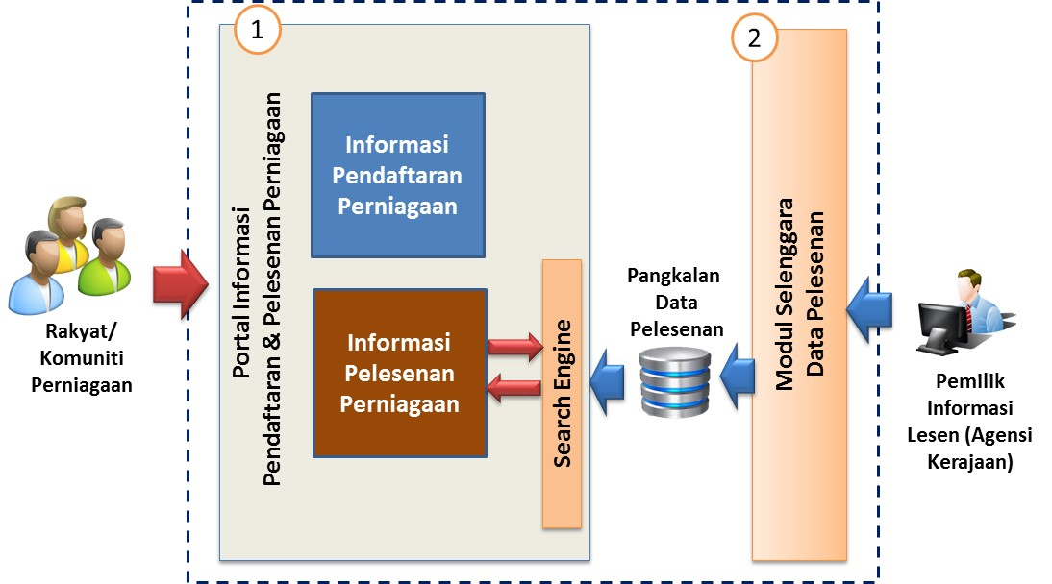
(b)
(a)

Rajah 1: Komponen Portal MalaysiaBiz

- Portal Informasi
Portal Informasi merupakan antara muka pengguna untuk rakyat atau komuniti perniagaan dalam mencapai maklumat berkaitan informasi pendaftaran perniagaan dan informasi pelesenan perniagaan. Informasi perniagaan yang ditawarkan melalui portal ini adalah:
- Informasi Pendaftaran Perniagaan – Informasi yang disediakan hanya bagi persekitaran perniagaan di Semenanjung Malaysia. Capaian informasi adalah secara sehala di mana pelanggan hanya boleh mengakses maklumat mengikut kategori perniagaan.
- Informasi Pelesenan Perniagaan – Informasi pelesenan yang disediakan adalah meliputi semua lesen bagi semua PBM di Malaysia yang merangkumi lesen di peringkat Persekutuan, negeri dan Pihak Berkuasa Tempatan (PBT). Informasi pelesenan perniagaan boleh dicapai secara interaktif di mana pelanggan boleh membuat carian informasi lesen berdasarkan lokasi dan aktiviti perniagaan. Seterusnya portal akan memaparkan senarai lesen secara horizontal mengikut PBM. Kemudahan ini dilakukan melalui enjin carian dan pangkalan data lesen yang dibangunkan.

- Modul Selenggara Data Pelesenan
Modul ini merupakan antara muka sistem kepada Pentadbir Data Lesen di PBM bagi kemasukan maklumat lesen perniagaan masing-masing. PBM akan membuat kemasukan informasi dan pemetaan lesen berdasarkan aktiviti perniagaan serta pemetaan PBM kepada bandar kawalan. Modul ini merupakan sumber kepada pangkalan data pelesenan perniagaan. Sehingga kini sebanyak 18,000 rekod lesen telah diwujudkan dan diselenggara.
  - Development Tools dan Relational Data Base Management System (RDBMS)
Pembangunan komponen informasi di gerbang sedia ada telah dibangunkan menggunakan teknologi yang mempunyai ciri-ciri aplikasi web moden (modern web application), mematuhi prinsip-prinsip service oriented system dan Rich Internet Application Architecture (RIA). Perisian yang digunakan ialah perisian yang berasaskan kepada Google Web Toolkit (GWT). Gerbang ini dibangun menggunakan tools dan perisian berikut:
Pangkalan Data | PostgreSQL Plus Enterprise Edition 9.2
Development Tools/ Programming Language | HTML  Smart GWT 5  PHP  CSS

  - Arkitektur Teknikal Infrastruktur ICT
Portal MalaysiaBiz sedia ada beroperasi di bawah dua (2) unit fizikal server dan dua (2) unit storage server dan dibangunkan secara persekitaran Virtual Machine (VM). Perkakasan ini masih dalam tempoh jaminan tiga (3) tahun bagi perkakasan ICT termasuk OS dan VMware (4 Ogos 2016 – 3 Ogos 2019).

- Spesifikasi teknikal bagi dua (2) unit fizikal server dan dua (2) unit fizikal storage server sedia ada yang dimaksudkan adalah seperti Jadual 1.
Jadual 1: Spesifikasi Teknikal Server
No. | Task | Description
Physical Server - Storage Server 1
 | Model | Model: HP StoreEasy Storage
 | Processor | Processor (CPU): 2 x Intel Xeon E5-2609 v3 @ 1.90GHz  12 Logical Processor
 | Memory | 64GB memory
 | Network | Number of NICs: 4
 | Hard Disk | 18 TB
 | OS version | Microsoft Windows Server 2012 Storage Standard
Physical Server - Storage Server 2
 | Model | Model: HP StoreEasy Storage
 | Processor | Processor (CPU): 2 x Intel Xeon E5-2609 v3 @ 1.90GHz  12 Logical Processor
 | Memory | 64GB memory
 | Network | Number of NICs: 4
 | Hard Disk | 18 TB
 | OS version | Microsoft Windows Server 2012 Storage Standard
Physical Server - ESXi Server 1
 | Model | HP ProLiant DL560 Gen9
 | Processor | Processor (CPU): 4 x Intel Xeon E5-4620 v3 @ 2.00GHz  40 Logical Processor
 | Memory | 256 GB memory
 | Network | NICs : 4
 | Hard Disk | 271.75GB
Physical Server - ESXi Server 1
 | Model | HP ProLiant DL560 Gen9
 | Processor | Processor (CPU): 4 x Intel Xeon E5-4620 v3 @ 2.00GHz  40 Logical Processor
 | Memory | 256GB memory
 | Network | NICs : 4
 | Hard Disk | 271.75GB

- Dua (2) unit fizikal server dibangunkan kepada tiga (3) persekitaran pelaksanaan seperti dalam Rajah 2 dan spesfikasi teknikal persekitaran operasi adalah seperti Jadual 2.
- Persekitaran Pembangunan – 1 VM Portal & 1 VM DB;
- Persekitaran Pengujian (Staging) – 1 VM Portal & 2 VM DB (setup secara active-active & Data syncroniz); dan
- Persekitaran Operasi (Production) – 2 VM Portal dan 2 VM DB (Portal dan DB adalah disetkan active-active, dimana portal dan DB adalah syncroniz)
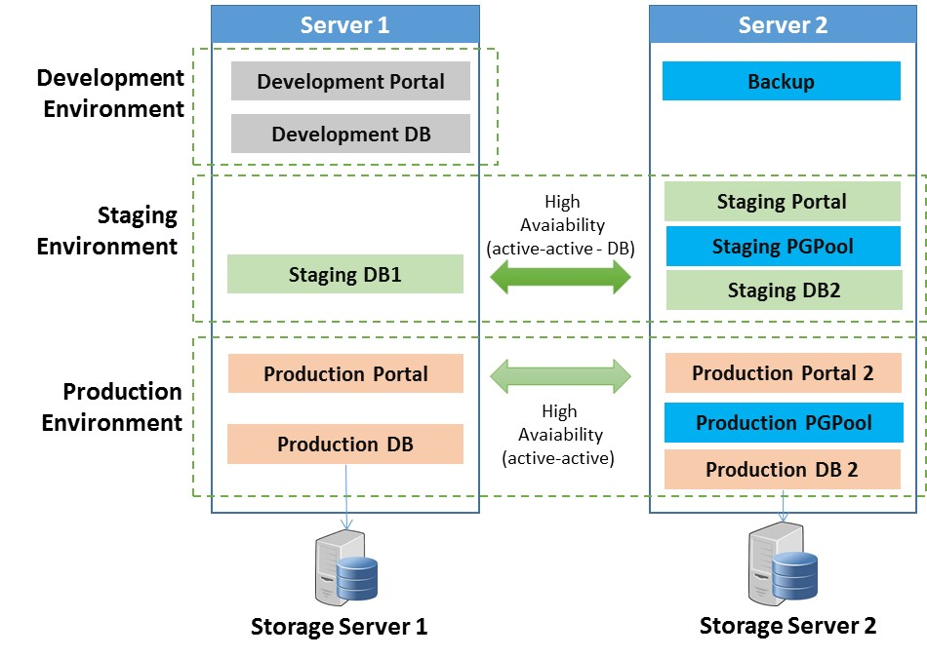

Rajah 2: Persekitaran VM Portal MalaysiaBiz

Bil. | Fungsi | Spesifikasi
1. | Prod_DB1 | Memory | 65 GB
1. | Prod_DB1 | CPU | 2 vCPU
1. | Prod_DB1 | Hard Disk | Disk1 : 100GB Disk2: 500GB
1. | Prod_DB1 | OS | Red Hat Enterprise Linux Server 7.2
1. | Prod_DB1 | Application | PostgreSQL EnterpriseDB versi 9.5
1. | Prod_DB1 | Storage | 16 TB (storage server)
1. | Prod_DB1 | Network | Secure
2. | Prod_DB2 | Memory | 65 GB
2. | Prod_DB2 | CPU | 2 vCPU
2. | Prod_DB2 | Hard Disk | Disk1 : 100GB Disk2: 500GB
2. | Prod_DB2 | OS | Red Hat Enterprise Linux Server
2. | Prod_DB2 | Application | PostgreSQL EnterpriseDB versi 9.5
2. | Prod_DB2 | Storage | 16 TB (storage server)
2. | Prod_DB2 | Network | Secure
3. | Prod_Portal1 | Memory | 13 GB
3. | Prod_Portal1 | CPU | 20 vCPU
3. | Prod_Portal1 | Hard Disk | Disk1 : 100GB
3. | Prod_Portal1 | OS | Red Hat Enterprise Linux Server
3. | Prod_Portal1 | Application | Apache version 2.4
3. | Prod_Portal1 | Network | DMZ
4. | Prod_Portal2 | Memory | 13 GB
4. | Prod_Portal2 | CPU | 20 vCPU
4. | Prod_Portal2 | Hard Disk | Disk1 : 100GB
4. | Prod_Portal2 | OS | Red Hat Enterprise Linux Server
4. | Prod_Portal2 | Application | Apache version 2.4
4. | Prod_Portal2 | Network | DMZ
5. | Firewall (free software) | Memory | 2GB
5. | Firewall (free software) | CPU | 2vCPU
5. | Firewall (free software) | Hard Disk | 12 GB
5. | Firewall (free software) | OS | PF Sense 2.2.6
6. | Backup | Memory | 24 GB
6. | Backup | CPU | 4 vCPU
6. | Backup | Hard Disk | Disk1 : 100GB  Disk2 : 500GB
6. | Backup | OS | Red Hat Enterprice Linux Server 7.2
6. | Backup | Application | HP Data Protector 9.0
6. | Backup | Network | Secure
Jadual 2: Spesifikasi Teknikal Persekitaran Operasi
  - ARKITEKTUR GERBANG PENDAFTARAN DAN PELESENAN PERNIAGAAN
  - Gerbang pendaftaran dan pelesenan perniagaan adalah satu gerbang yang dibangunkan kepada rakyat bagi menyediakan carian informasi dan perkhidmatan dalam talian berkaitan pendaftaran dan pelesenan perniagaan.
  - Pelaksanaan gerbang pendaftaran dan pelesenan perniagaan mengguna pakai infrastruktur sedia ada dengan menaik taraf perkakasan dan pembelian tambahan perisian di bawah perolehan tender ini. Gerbang ini juga akan mengguna pakai Single Sign On di Government Online Services Gateway (GOSG) dan komponen Hab Perkongsian Maklumat Kerajaan (HPMK) dalam pembangunan servis integrasi dengan GOSG, agensi badan pendaftar dan agensi PBM.
  - Perolehan ini juga melibatkan keperluan setup Penyelesaian Pemulihan Bencana. Bagi melaksanakan penyelesaian ini, pihak Kerajaan akan menyediakan VM server dan tender ini melibatkan perolehan perisian operating system (Red Hat Enterprise Linux), RDBMS tools (Postgre SQL Enterprise) dan Site Recovery Manager (DR software).
  - Arkitektur logikal infrastruktur ICT Gerbang Pendaftaran dan Pelesenan Perniagaan yang menjelaskan penempatan Host sedia ada dan keperluan Penyelesaian Pemulihan Bencana bagi pelaksanaan gerbang seperti di Rajah 3.

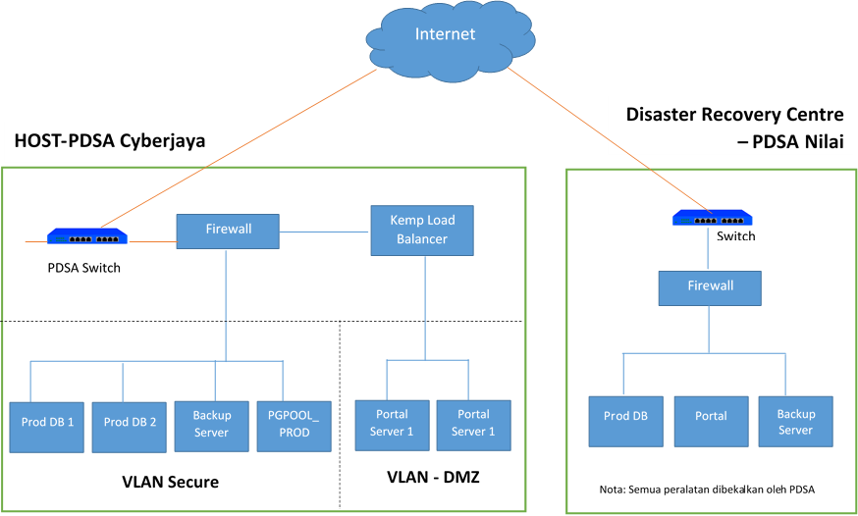

Rajah 3 : Arkitektur Logikal Infrastruktur ICT Gerbang

